
JURUSAN TEKNIK INFORMATIKA
FAKULTAS TEKNOLOGI INFORMASI
INSTITUT TEKNOLOGI SEPULUH NOPEMBER

USULAN TUGAS AKHIR

IDENTITAS PENGUSUL
Nama : Miko Hendro Cahyono
NRP : 5108 100 162
Dosen Wali : Ir. F.X. Arunanto, M.Sc

- JUDUL TUGAS AKHIR
“Implementasi Deteksi Lokasi Optic Disc Berdasarkan Hasil Segmentasi Pembuluh Darah”

- PENDAHULUAN
- LATAR BELAKANG
Optic disc merupakan salah satu bagian yang penting dalam citra pada retina. Deteksi optic disc merupakan kunci dari metode preprosessing yang banyak dilakukan dalam ekstraksi struktur anatomi retina. Deteksi optic disc juga merupakan petunjuk untuk menentukan jarak antara optic disc pada mata dan pusat macula (fovea). Optic disc juga merupakan point yang penting dalam metode tracking untuk pembuluh darah retina. Ukuran, bentuk, warna, maupun kedalaman dari optic disc adalah indikator dari ilmu penyakit yang berhubungan dengan mata khusunya glaucoma.
Optic disc mempunyai fitur yang lebih terang dari fundus mata normal dan memilik bentuk yang lebih oval dari bagian yang lain. Pada citra mata berwarna, optic disc tampak berwarna lebih kuning atau berwarna keputihan. Optic disc juga merupakan region akhir dari pembuluh darah dan jaringan saraf pada retina. Ukuran dari optic disc retina setiap orang berbeda, namun untuk menentukan letak dari optic disc dilakuakan dengan metode yang sama. Proses dari pendeteksian optic disc dilakukan untuk menemukan letak yang pasti dari optic disc yang terdapat pada mata.

Pendeteksian optic disc merupakan metode yang penting dalam pengembangan sistem yang banyak digunakan untuk mendeteksi penyakit diabetes melalu retina. Metode yang digunakan dalam melakukan deteksi lokasi optic disc ini dilakukan melalaui gambar hasil segmentasi pembuluh darah yang telah dilakukan oleh Dini Nuzulia Rahma. Metode ini mendeteksi optic disc berdasarkan gambar hasil segmentasi pembuluh darah. Input dari permasalahan ini tidak bergantung pada dimensi dari citra gambar, melainkan input dari bermacam-macam gambar yang nantinya akan dilakukanmetode untuk mendeteksi adanya perpotongan titik pada gambar tersebut yang nantinya akan dideteksi sebagai optic disk. Dari gambar segmentasi pembuluh darah tersebut akan dilakukan beberapa tahapan dan metode untuk menemukan lokasi dari optic disc. Berikut merupakan penampakan gambar pembuluh darah pada retina yang telah dilakukan segmentasi.
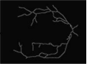
Gambar 1.1 Pembuluh Darah Pada Retina Yang Telah Dilakuakn Segmentasi

Metode yang digunakan untuk menemukan lokasi optic disc pada pembuluh darah adalah:
- memperkirakan posisi dari optic disc apakah berada di kanan atau di kiri dari pembuluh darah
- setelah optic disc ditemukan pada bagian kanan atau kiri pembuluh darah, selanjutnya adalah memperkirakan lokasi optic disc.
- Jika perkiraan lokasi optic disc telah ditemukan selanjutnya adalah menemukan posisi yang tepat lokasi dari optic disc. Penjelasan lebih lanjut tentang metode untuk menemukan optic disc akan dijelaskan pada bab ringkasan tugas akhir

- RUMUSAN MASALAH
Rumusan masalah yang diangkat dalam Tugas Akhir ini adalah sebagai berikut:
- Bagaimana menentukan letak optic disc dari gambar hasil segmentasi pembuluh darah?
- Bagaimana memperkirakan letak secara tepat posisi optic disc dari gambar hasil segmentasi pembuluh darah?
- Bagaimana menemukan lokasi optic disc secara tepat dengan melakukan perpotongan titik centroid pada pambuluh darah?

- BATASAN MASALAH
Permasalahan yang dibahas dalam Tugas Akhir ini memiliki beberapa batasan, diantaranya sebagai berikut :
- Pembuatan tugas akhir ini dilakukan dengan menggunakan bahasa pemrograman matlab versi 7.
- Data input yang digunakan tidak tergantung dari dimensi tertentu, dapat berupa gambar berekstensi *.jpg, *.png yang telah dilakukan segmentasi pada pembuluh darah retina.
- Aplikasi ini merupakan implementasi untuk mendeteksi lokasi dari optik disk berdasarkan gambar hasil segmentasi pembuluh darah retina pada citra fundus mata.

- TUJUAN TUGAS AKHIR
Tugas akhir ini bertujuan untuk :
- Memahami cara untuk memperkirakan posisi optic disc pada retina.
- Memahami cara untuk meperkirakan letak secara tepat lokasi optic disc dari perkiraan posisi optic disc yang telah dilakukan sebelumnya
- Memahami cara untuk mendeskripsikan letak lokasi optic disc melalui perpotongan centroid dengan batas pembuluh darah.

- MANFAAT TUGAS AKHIR
Manfaat yang diharapkan dari tugas akhir ini adalah dapat digunakan untuk melakukan deteksi optic disc sehingga nantinya diharapkan dapat mendukung diagnosis optic disc pada kedokteran serta diharapkan dapat membantu kelainan pada retina.

- RINGKASAN TUGAS AKHIR
Pada tugas akhir ini penulis akan melakukan implementasi metode yang digunakan untuk melakukan deteksi optic disc dari gambar segmentasi pembuluh darah. Input dari metode ini adalah gambar hasil segmentasi pembuluh darah yang telah dilakukan oleh Dini Nuzulia Rahma. Ada beberapa tahapan dalam melakukan segmentasi optic disc dari gambar pembuluh darah. Langkah – langkah yang dilakukan adalah sebagai berikut:
            - MENEMUKAN POSISI DARI OPTIC DISC
Langkah pertama yang dilakukan adalah menemukan posisi dari optic disc. Posisi optic disc dapat berada di bagian kiri atau bagian kanan. Pseudocode untuk menemukan lokasi dari optic disc adalah sebagai berikut :
Algorithm 1. Pseudocode to ﬁnd the optic disc position
Input: pruned image (f9)
Output: optic disc position
F9(1) = binary image f9 with holes ﬁlled
F9(2) = skenetonized image of f9(1)
for ı←3 do n do
pruning of the previous f9(t-1) image
Find the centroid (Cx; Cy) of the above f9(n) image
Find the endpoints of the f9n image using hit-or-miss
Find the most distant endpoint (Ex; Ey) from centroid point (Cx; Cy);
if Cx4Ex then
the arcade is located in the left side and the optic disc is inthe right side;
else
the arcade is located in the right side and the optic disc is in the left side;

Pseudocode diatas menjelaskan tentang menetukan optic disc apakah berada di bagian kanan atau kiri. Tujuan dari algoritma diatas adalah untuk mereduksi gambar yang berupa pembuluh darah menjadi gambar dengan bentuk kurva yang mana akan menunjukan posisi dari optic disc. Hal pertama yang dilakukan adalah mendeteksi lubang yang terdapat pada gambar pembuluh darah. Jika terdapat lubang maka warnai lubang tersebut dengan warna putih. Tujuannya adalah untuk mendeteksi jika terdapat lubang (hole). Jika lubang telah terdeteksi, maka langkah selanjutnya adalah menghilangkan lubang dari gambar segmentasi pembuluh darah menggunakan teknik morfologi skeletonisasi. Selanjutunya adalah melakukan pruning dari gambar hasil proses morfologi skeletonisasi. Dari proses pruning tersebut maka akan dicari centroid dan end of point dari gambar skeletonisasi. dimana perhitungan centroid adalah sebagai berikut :
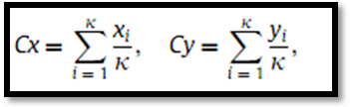
Jika centroid telah ditemukan dan end point telah ditemukan. Jika Cx > Ex maka posisi dari optic disc berada disebelah kanan. Sebaliknya jika Cx < Ex maka posisi optic disc berada disebelah kiri. Ilustrasi gambar dari pseudocode algoritma 1 adalah sebagai berikut :
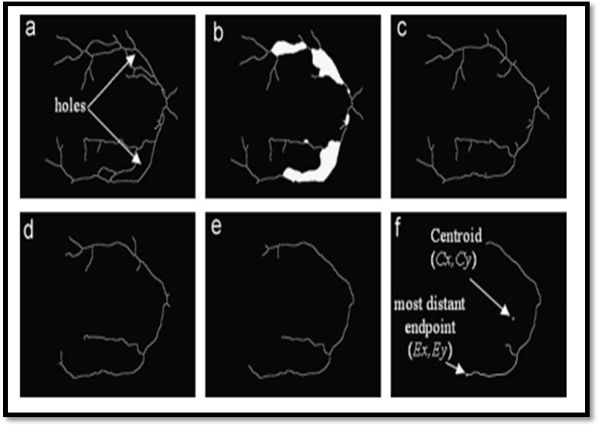

- Flowchart dari penentuan optic disk adalah sebagai berikut:
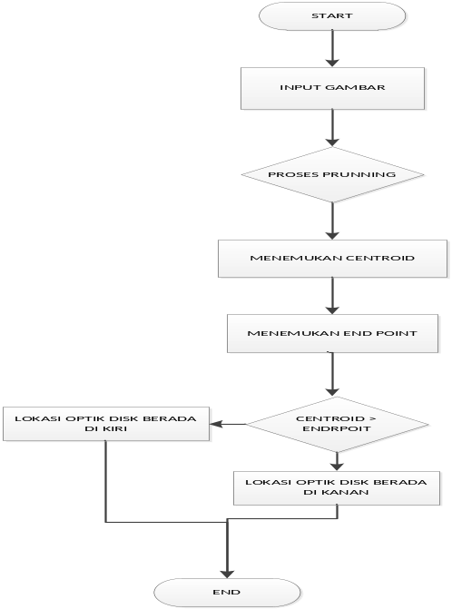

            - MEMPERKIRAKAN LETAK OPTIC DISC SECARA TEPAT
Langkah kedua adalah memperkirakan posisi optic disc secara tepat setelah diketahui posisi optic disc berada di sebeleh kanan atau kiri langkah – langkah dalam memperkirakan letak dari optic disc adalah sebagai berikut :
- Dari gambar segmentasi pembuluh darah dan jika telah ditemukan centroid. Dari centroid tersebut, ditarik garis vertical lurus ke atas sehingga akan memotong bagian dari pembuluh darah.
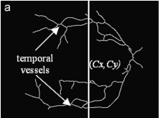
- Setelah terdapat garis putih maka garis tersebut dihalangkan dan perpotongan titik antara pembuluh darah dan garis vertical ditandai yang merupakan pembuluh darah yang mengalami rupture.
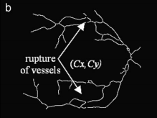
- Setelah itu dilakukan translasi atau pemindahan garis vertikal kearah kanan karena asumsi semula adalah bahwa optic disc berada di sebelah kanan
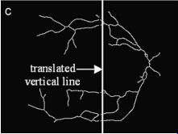
- Setelah dilakukan pergeseran pada garis vertical, bagian yang mengalami keruntuhan (rupture) dihilangkan
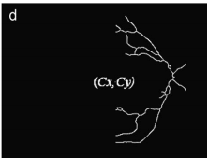

            - MENDESKRIPSIKAN LOKASI DARI OPTIC DISC
Langkah ini merupakan langkah terakhir dalam melakukan deteksi optic disc. Langkah – langkah yang dilakukan adalah sebagai berikut :
      - Menghitung centroid pada gambar d langkah 2.
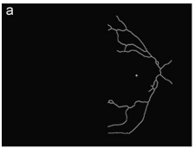
      - Selanjutnya deteksi lubang yang terdapat pada gambar tersebut dan lakukan pewarnaan yang menandai adanya lubang pada gambar.
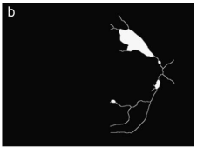

      - Melakukan proses skeletonisasi dan prunning pada citra yang terdapat hole dan bertujuan untuk menghilangkan brances(cabang yang terdapat pada citra)
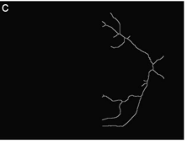
      - Dari citra hasil skeletonisasi dan pruning tersebut maka akan dihasilkan gambar dibawah ini dan terdapat centroid yang mana akan mengindikasikan optic disc
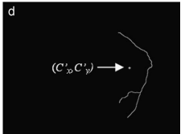
      - Dari centroid tersebut maka akan dilakukan proses untuk mendeteksi optic disc yaitu dengan menggeser centroid kea rah kanan hingga mencapai akhir dari citra.
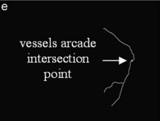
      - Jika telah sampai pada akhir citra maka dapat dideteksi optic disc berada pada titik perpotongan
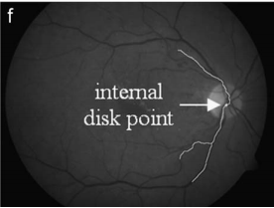
- METODOLOGI
Metodologi yang akan dilakukan dalam Tugas Akhir ini memiliki beberapa tahapan, diantaranya sebagai berikut:
- Penyusunan Proposal TugasAkhir
Tahap awal untuk memulai pengerjaan Tugas Akhir adalah penyusunan Proposal Tugas Akhir. Pada proposal ini, penulis mengajukan gagasan untuk melakukan implementasi terhadap penentuan letak optic disc dari gambar hasil segentasi pemuluh darah.

- Studi Literatur
Pada tahap ini dilakukan pencarian, pengumpulan, penyaringan, pembelajaran dan emahaman literatur yang berhubungan dengan pendeteksian lokasi optic disc dari gambar pembuluh darah yang telah dilakukan segmentasi. Literatur yang digunakan dalam pengerjaan Tugas Akhir ini sebagian besar berasal dari internet berupa makalah ilmiah, tesis, artikel, materi kuliah, serta beberapa buku referensi.
- Implementasi
Implementasi merupakan tahap untuk membangun sistem tersebut.
- Pengujian dan Evaluasi
Pada tahap ini dilakukan uji coba terhadap sistem yang telah dibuat, mengamati kinerja sistem yang baru dibuat, serta mengidentifikasi kendala yang mungkin timbul.
- Penyusunan Buku Tugas Akhir
Tahap terakhir merupakan penyusunan laporan yang memuat dokumentasi mengenai pembuatan serta hasil dari implementasi perangkat lunak yang telah dibuat.

- JADWAL KEGIATAN TUGAS AKHIR
No. | Kegiatan | Bulan
No. | Kegiatan | Maret | April |  | Mei |  | Juni
1. | Penyusunan Proposal Tugas Akhir
2. | Studi Literatur
3. | Implementasi
4. | Pengujian dan Evaluasi
5. | Penyusunan Buku Tugas Akhir

- DAFTAR PUSTAKA
- N. Patton, T.M. Aslam, T. MacGillivray, I.J. Deary, B. Dhillon, R.H. Eikelboom, K.Yogesan, I.J. Constable, Retinal image analysis: concepts, applications andpotential, Progress in Retinal and Eye Research 25 (1) (2006) 99–127.
- T.Y. Wong, R. Klein, A.R. Sharrett, B.B. Duncan, D.J. Couper, B.E. Klein, L.D.Hubbard, J. Nieto, Retinal arteriolar diameter and risk for hypertension, Annals of Internal Medicine 140 (4) (2004) 248–255.
- A.Ruggeri, E. Grisan, M.D. Luca, An automatic system for the estimation of generalized arteriolar narrowing in retinal images, in: 29th Annual International Conference of the IEEE EMBS, IEEE, Cite ´ Internationale, Lyon, France, 2007, pp. 6463–6466.
- K.A. Rezai, S.C. Patel, D. Eliott, M.A. Becker, Rheumatoid hyperviscosity syndrome: reversibility of microvascular abnormalities after treatment, American Journal of Ophthalmology 134 (2002) 130–132.
- A.Bade, J.J. Pizzimenti, Interdisciplinary management of diabetic eye disease:a global approach to care, The Internet Journal of Allied Health Sciences and Practice 5 (1) (2007) 1–11.
- Daniel Welfer, Jacob Scharcanski, Cleyson M. Kitamura, Melissa M. Dal Pizzol, Laura W.B. Ludwig, Diane Ruschel Marinho Segmentation of the optic disc in color eye fundus images using an adaptive morphological approach

8. LEMBAR PENGESAHAN

Surabaya, 3 Maret 2012

Menyetujui,
DosenPembimbing I  Prof. Ir. Handayani Tjandrasa M.Sc, PhD  NIP 19490823 197603 2 001 | DosenPembimbing II  Arya Yudhi Wijaya, S.Kom, M.Kom  NIP 19840904 201012 1 002

